# **Публикация в Nature**

<https://www.nature.com/articles/nature08976>

# **The complete mitochondrial DNA genome of an unknown hominin from southern Siberia**

Есть **Supplementary information**

<https://www.nature.com/articles/nature08976#Sec2>

Там описаны методы -

https://static-content.springer.com/esm/art%3A10.1038%2Fnature08976/MediaObjects/41586_2010_BFnature08976_MOESM327_ESM.pdf

Статья и Supplementary также доступны в папке материалов для семинара

Мы хотим построить филогенетическое дерево - такое, какое изображено на рис. 3 статьи, но для меньшего числа последовательностей.

Митохондриальная ДНК Денисовского человека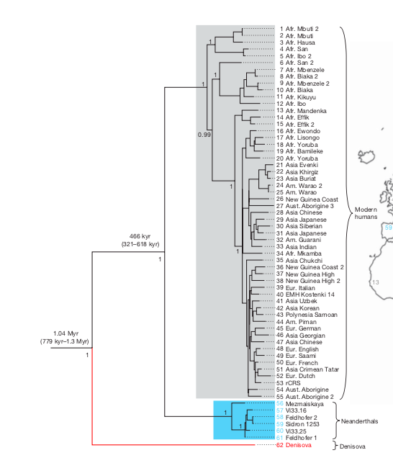

Читаем методы в Supplementary:

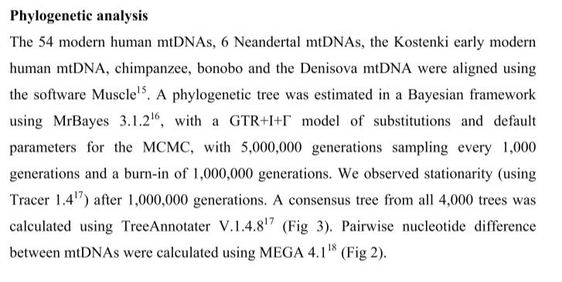

Собираем данные

Скачиваем митохондриальные ДНК (также доступны в папке семинара):

1 Денисовского человека.

EMBL – accession number FN673705

<https://www.ebi.ac.uk/ena/data/view/FN673705>

2. Неандертальцев

доступны на UCSC genome browser - <https://genome.ucsc.edu/Neandertal/>

Сходите, посмотрите, что там есть

В самом конце ссылок есть ***Neandertal Mitochondrial Sequence***

**А оттуда есть ссылка на митохондриальный геном и неандертальца, и человека**

“DNA was extracted from a 38,000-year-old bone and sequenced using methods described in Green, *et al*. The Neandertal mitochondrial sequence ([NC_011137](https://www.ncbi.nlm.nih.gov/nuccore/196123578)) was downloaded from GenBank and aligned to chrM ([NC_001807](https://www.ncbi.nlm.nih.gov/nuccore/17981852)) using BLAT.”

Неандерталец - [NC_011137](https://www.ncbi.nlm.nih.gov/nuccore/196123578) - <https://www.ncbi.nlm.nih.gov/nuccore/196123578> - выбираем формат fasta и скачиваем

3. Человек

Референтная последовательность

<https://www.ncbi.nlm.nih.gov/nuccore/251831106>

Плюс есть много других – можно поискать митохондриальные геномы других людей

4. Шимпанзе (*Pan troglodytes)*

<https://www.ncbi.nlm.nih.gov/nucleotide/NC_001643.1>

5. Bonobo - найти самим

Сделать общий файл, содержащий все геномы

Выравниваем митохондриальные геномы

Для выравнивания можно скачать отдельную программу MUSCLE (работает быстрее, чем MEGA)

<http://www.drive5.com/muscle/>

Делает выравнивания через командную строку:

Make an alignment and save to a file in FASTA format:

muscle -in seqs.fa -out seqs.afa

Строим дерево –

* разными методами
* бутстрэп
* смотрим матрицу расстояний

# **Cайт проекта генома неандертальца Института Макса Планка**

# **<https://www.eva.mpg.de/genetics/genome-projects/neandertal/index.html>**

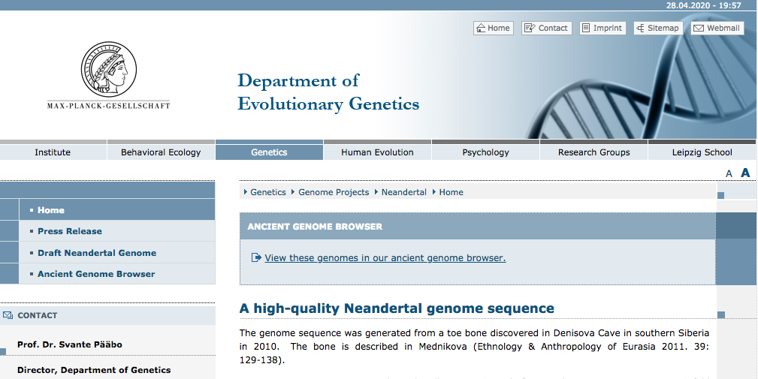

Там есть браузер древних геномов – интересно посмотреть разные участки. В том числе митохондриальную ДНК.

<https://bioinf.eva.mpg.de/jbrowse/>

# **Экстра**

# **Ancient mtDNA database**

<https://academic.oup.com/nar/article/47/D1/D29/5106144>

<https://amtdb.org/>